RAPPORT COMBINE
INTRODUCTION GENERALE
Les maladies cardiovasculaires et les maladies respiratoires chroniques demeurent deux des principales causes de mortalité et de perte d’années de vie en bonne santé à l’échelle mondiale. Les maladies cardiovasculaires représentent encore la première cause de décès, avec près de 18 millions de morts par an, soit environ un tiers de l’ensemble des décès, dont la majorité liée à l’infarctus du myocarde et à l’accident vasculaire cérébral [1]. Parallèlement, les maladies respiratoires chroniques en particulier la bronchopneumopathie chronique obstructive (BPCO) et l’asthme constituent la troisième cause de mortalité mondiale, avec près de 4 millions de décès et plus de 100 millions de DALYs en 2019 [2]. Ces pathologies s’inscrivent dans des trajectoires de risque longues, façonnées par des facteurs cliniques, comportementaux et environnementaux, et documentées au quotidien par une masse croissante de données cliniques : mesures de routine , dossiers médicaux informatisés, et imagerie thoracique [3]. Dans ce contexte, la capacité à exploiter systématiquement ces données pour identifier précocement les patients à haut risque cardiovasculaire ou respiratoire est devenue un enjeu central de la prévention et de la prise en charge.
L’essor de l’intelligence artificielle (IA) et de l’apprentissage automatique a profondément renouvelé les perspectives en matière de modélisation du risque et d’aide à la décision clinique. Sur données tabulaires, de nombreuses études ont montré que des algorithmes de machine learning – forêts aléatoires, gradient boosting, réseaux de neurones appliqués à des cohortes cardiovasculaires de type Framingham peuvent atteindre, voire dépasser, les performances des modèles de régression classiques pour la prédiction d’événements coronariens [4]. En imagerie, les réseaux de neurones convolutionels ont démontré leur capacité à détecter des pneumopathies ou des anomalies thoraciques sur radiographies à un niveau proche, voire supérieur, à celui de radiologues experts [5]. Toutefois, ces promesses s’accompagnent de limites majeures : généralisation parfois médiocre hors du jeu de données d’entraînement, sensibilité aux biais d’échantillonnage, difficulté à interpréter les prédictions, et risque de « sur-confiance » de l’algorithme comme du clinicien face à un score présenté sans indication d’incertitude [6]. Ces enjeux ont conduit les lignes directrices récentes sur l’IA clinique à insister autant sur la transparence, la calibration et la quantification de l’incertitude que sur la seule performance brute.
Dans ce rapport, nous abordons une problématique commune à deux champs cliniques distincts : la prévention cardiovasculaire et le diagnostic de pathologies pulmonaires. La question centrale est la suivante : comment développer, comparer et interpréter des approches de classification appliquées à des données tabulaires et à des images médicales, en tenant compte à la fois de leur performance et du niveau de certitude/incertitude associé aux prédictions ? Plus précisément, nous utilisons d’une part un jeu de données tabulaires issu de la Framingham Heart Study pour prédire le risque de maladie coronarienne à dix ans à partir de facteurs cliniques et biologiques, et d’autre part un jeu de radiographies thoraciques annotées pour classifier différentes atteintes pulmonaires [5], [7]. Dans les deux cas, les modèles sont confrontés à des difficultés structurelles similaires : déséquilibre de classes (événements cardiovasculaires minoritaires, pathologies pulmonaires moins fréquentes que les clichés normaux), hétérogénéité des données et nécessité d’ancrer les performances observées dans une analyse explicite de l’incertitude.
Ce rapport s’inscrit dans cette problématique générale, en s’intéressant à deux applications cliniques complémentaires la prédiction du risque cardiovasculaire à partir de données tabulaires et la classification de pathologies pulmonaires sur images qui partagent des enjeux méthodologiques communs : gestion du déséquilibre de classes, choix des algorithmes de classification, évaluation fine des performances et quantification de la certitude ou de l’incertitude associée aux prédictions.
OBJECTIFS
L’objectif général de ce rapport est de développer, comparer et analyser des approches de classification supervisée appliquées à deux types de données cliniques (tabulaires et images), en intégrant systématiquement la question de l’incertitude des prédictions.
Plus spécifiquement, il s’agit de :
- Développer et évaluer des modèles de prédiction du risque de maladie coronarienne à 10 ans à partir d’un jeu de données de type Framingham, en analysant l’impact du prétraitement (imputation, gestion du déséquilibre, standardisation) et en quantifiant l’incertitude des performances.
- Développer et comparer des modèles de classification de pathologies pulmonaires à partir de radiographies thoraciques (MLP/PCA et CNN), en tenant compte du déséquilibre de classes et en caractérisant l’incertitude des prédictions issues des réseaux de neurones.
- Mettre en regard les résultats obtenus dans ces deux contextes pour discuter, de manière critique, dans quelles conditions l’IA peut constituer une aide à la décision fiable : rôle du prétraitement, des techniques de gestion du déséquilibre, et des méthodes de quantification de l’incertitude (Bootstrap, prédiction conforme, MC dropout), dans une perspective de réduction du risque décisionnel.
Partie I – cadre méthodologique
Chapitre 1 – Cadre méthodologique générale : données cliniques, déséquilibre de classes, classification et incertitude
Données étudiées
Ce travail mobilise deux types de données cliniques, correspondant à deux applications complémentaires de la classification supervisée en santé.
D’une part, un jeu de données tabulaires dérivé de la Framingham Heart Study, grande cohorte de population générale utilisée depuis plusieurs décennies pour développer des fonctions de risque cardiovasculaire à 10 ans à partir de facteurs de risque cliniques, biologiques et comportementaux [8] .
D’autre part, un jeu d’images radiographiques thoraciques pédiatriques annotées, dérivé d’une base de référence largement diffusée (type Kermany et al. / Kaggle Chest X-Ray Pneumonia), utilisée pour l’entraînement et l’évaluation de modèles de deep learning en détection de pneumonie, et distinguant systématiquement des clichés normaux de cas de pneumonie bactérienne ou virale [9].
Dans les deux applications, le travail porte sur des tâches de classification supervisée à sortie catégorielle (présence ou absence d’événement coronarien d’une part, type d’atteinte pulmonaire d’autre part). Les caractéristiques propres à chaque jeu de données – population étudiée, variables disponibles, étapes de prétraitement – sont détaillées dans les sections applicatives correspondantes (Partie II pour les données tabulaires, Partie III pour les images).
Données déséquilibrées : définition et stratégies utilisées
Dans de nombreux jeux de données médicaux, la classe d’intérêt (patients avec événement cardiovasculaire ou atteinte pulmonaire spécifique) est beaucoup moins fréquente que la classe de référence. On parle alors de déséquilibre de classes : le modèle est exposé majoritairement aux non-cas, et peut apprendre à prédire presque toujours la classe majoritaire tout en affichant une accuracy élevée mais au prix d’un rappel très faible pour la classe cliniquement importante, ce qui est particulièrement problématique dans un contexte de dépistage ou de triage [10] [11].
Dans ce travail, trois approches complémentaires ont été mises en œuvre pour limiter ce biais, en fonction du type de données et des modèles utilisés :
(i)Pondération des classes pour les modèles d’images
Dans le cas des radiographies thoraciques, les trois classes (NORMAL, PNEUMONIA_BACTERIA, PNEUMONIA_VIRUS) ne sont pas représentées de manière homogène : la classe bactérienne domine largement les autres. Sans correction, le réseau de neurones optimiserait surtout ses performances sur cette classe majoritaire. Pour contrer cet effet, une pondération des classes (class weights) a été appliquée dans la fonction de perte : les erreurs sur les classes peu représentées sont pénalisées plus fortement que celles sur la classe majoritaire. Le modèle est ainsi incité à mieux prendre en compte les classes minoritaires, sans modifier artificiellement la distribution des données d’entraînement [12] .
(ii) Sur-échantillonnage synthétique par SMOTE pour les données tabulaires
Pour les données tabulaires de Framingham, la classe “risque coronarien à 10 ans” représente environ 15 % de la cohorte. Le déséquilibre est pris en charge au niveau du jeu d’apprentissage via la méthode SMOTE (Synthetic Minority Over-sampling Technique), qui génère des observations synthétiques de la classe minoritaire par interpolation entre patients à haut risque présentant des profils proches. L’objectif est d’augmenter la représentation de la classe positive lors de l’entraînement, tout en conservant un jeu de test non modifié, avec sa prévalence naturelle, pour évaluer les modèles dans des conditions réalistes [13].
(iii) Ajustement du seuil de décision pour les modèles probabilistes
Enfin, pour la régression logistique appliquée aux données de Framingham, le déséquilibre n’est pas seulement traité par le rééchantillonnage, mais aussi par l’ajustement du seuil de décision. Plutôt que d’utiliser le seuil conventionnel de 0,50, un seuil optimal est déterminé a posteriori en maximisant le F1-score de la classe à risque. Cette stratégie permet d’augmenter le rappel (détection des patients à haut risque) au prix d’une baisse de l’accuracy globale et d’une augmentation du nombre de faux positifs, ce qui correspond à un compromis attendu en prévention primaire, où les faux négatifs sont particulièrement coûteux [14].
Tâches de classification et évaluation des modèles
Dans ce projet, la tâche statistique commune est un problème de classification supervisée : à partir de données d’entrée x, il s’agit de prédire une étiquette catégorielle y (présence ou absence de maladie coronarienne, type d’atteinte pulmonaire). Deux familles de modèles sont mobilisées :
des algorithmes d’apprentissage supervisé sur données tabulaires (régression logistique, forêts aléatoires, gradient boosting, XGBoost, SVM) pour l’estimation du risque coronarien à 10 ans à partir des variables cliniques et biologiques issues de Framingham ; des réseaux de neurones appliqués à des images médicales (MLP sur des caractéristiques dérivées, puis CNN directement sur les radiographies thoraciques) pour la classification de pathologies pulmonaires. Dans les deux cas, les modèles produisent pour chaque individu soit une classe prédite, soit une probabilité par classe, convertie ensuite en décision (binaire ou multi-classe) via un seuil.
Matrice de confusion et notions de base
La performance de classification est résumée par la matrice de confusion, qui oppose classes réelles et classes prédites :
Vrais positifs (TP) : observations réellement malades correctement classées comme telles ;
Faux positifs (FP) : sujets indemnes classés à tort comme malades ;
Vrais négatifs (TN) : sujets indemnes correctement classés comme non malades ;
Faux négatifs (FN) : patients malades classés à tort comme non malades [15].
Ces quatre quantités constituent la base des métriques d’évaluation utilisées en prédiction clinique et, plus largement, en apprentissage supervisé [16].
Métriques d’évaluation dérivées de la matrice de confusion
À partir de la matrice de confusion, les principales métriques d’évaluation des modèles de classification sont définies comme suit et calculées pour chaque configuration de modèle :

Exactitude globale (accuracy)
Accuracy=TP+TN/FP+FN+TP+TN​
Elle mesure la proportion totale de classifications correctes. En présence de classes déséquilibrées, une accuracy élevée peut toutefois masquer une performance très faible sur la classe minoritaire, si le modèle privilégie la classe majoritaire.
Rappel (recall, sensibilité)
Recall= TP /FN=TP
Le rappel quantifie la capacité du modèle à détecter les sujets réellement malades. Un rappel faible signifie que de nombreux cas sont manqués (faux négatifs), ce qui est particulièrement problématique en contexte clinique.
Précision (precision, valeur prédictive positive)
Precision=TP/FP+TP​
La précision mesure, parmi les sujets classés “positifs” par le modèle, la proportion qui est effectivement malade. Elle renseigne sur le “coût” des faux positifs en termes d’examens ou de traitements inutiles.
F1-score
F1=2×Precision1 x Recall1/Precision1 + Recall1
Le F1-score est la moyenne harmonique de la précision et du rappel. Il est particulièrement utile lorsque les classes sont déséquilibrées, car il pénalise les modèles pour lesquels l’une des deux composantes (rappel ou précision) reste très faible malgré une performance correcte sur l’autre.
Dans l’application tabulaire, la classe positive correspond à la survenue d’un événement coronarien à dix ans ; dans l’application imagerie, elle correspond à la présence d’une pathologie pulmonaire spécifique (ou à une classe pathologique dans le cadre multi-classe).
Discrimination globale : courbes ROC et précision–rappel
Au-delà de ces indicateurs ponctuels, la capacité de discrimination globale des modèles (tabulaires et images) est appréciée à l’aide de courbes et d’aires sous courbes :
La courbe ROC (Receiver Operating Characteristic) représente, pour l’ensemble des seuils de décision possibles, le compromis entre taux de vrais positifs (sensibilité) et taux de faux positifs (1–spécificité). L’aire sous la courbe (AUC-ROC) mesure la capacité du modèle à attribuer en moyenne des scores plus élevés aux sujets malades qu’aux sujets indemnes.
La courbe précision–rappel (PR) trace, là aussi pour tous les seuils, la relation entre précision et rappel pour la classe d’intérêt. Dans les situations de classe rare, l’aire sous la courbe PR (AUC-PR) est généralement plus informative que l’AUC-ROC, car elle se focalise spécifiquement sur la performance du modèle dans la classe minoritaire.

Dans les deux volets du travail, l’analyse conjointe de l’accuracy, du rappel, de la précision, du F1-score, de l’AUC-ROC et de l’AUC-PR permet d’évaluer non seulement la performance globale, mais surtout la capacité des modèles tabulaires et neuronaux à détecter correctement les cas cliniquement critiques dans un contexte de classes déséquilibrées [17].
Quantification de l’incertitude des prédictions : cadre clinique et méthodes appliquées
Dans un contexte clinique, la qualité d’un modèle ne se résume pas à sa capacité de “bien classer” en moyenne ; le clinicien a également besoin de savoir dans quelle mesure il peut faire confiance à chaque prédiction individuelle. Une probabilité de 0,90 n’a pas la même portée si le modèle est bien calibré et capable de signaler ses zones d’ignorance, ou au contraire s’il est systématiquement sur-confiant, comme cela a été montré pour de nombreux réseaux de neurones modernes en vision médicale [18].
Dans ce projet, la quantification de l’incertitude poursuit deux objectifs complémentaires : d’une part, évaluer la stabilité globale des performances des modèles (incertitude « au niveau du modèle ») ; d’autre part, apprécier la fiabilité de chaque prédiction individuelle (incertitude « au niveau du patient » ou de l’image), afin d’identifier les situations nécessitant une interprétation prudente. Pour cela, deux familles d’approches sont mobilisées : des méthodes probabilistes et de type bayésien approximatif pour les modèles d’images, et des approches de rééchantillonnage et de prédiction conforme pour les modèles tabulaires.
Incertitude pour les modèles d’images (MLP et CNN)
Incertitude basée sur le score de probabilité (1 – max Softmax)
Les modèles de classification d’images utilisés (MLP après réduction de dimension et CNN) produisent, en sortie, un vecteur de probabilités sur les classes via une fonction Softmax. La confiance du modèle est définie comme la probabilité maximale parmi les classes ; l’incertitude simple est alors mesurée par :
(i)Incertitude = 1 – max_c p(c | image)
Ainsi, une probabilité maximale proche de 1 correspond à une incertitude faible (modèle “sûr” de sa prédiction), une probabilité maximale plus modérée traduit une incertitude plus élevée (modèle hésitant entre plusieurs diagnostics) [18]. Cette mesure, appliquée aux prédictions du MLP+PCA et du CNN, permet une première stratification des cas selon leur fiabilité apparente : images “certaines”, pour lesquelles le modèle est très confiant, et images “ambiguës”, qui devraient idéalement être revues par un expert humain. Ce type d’indicateur est couramment utilisé pour prioriser les revues humaines en imagerie médicale assistée par IA
(ii) MC Dropout : approximation bayésienne et incertitude prédictive
Pour aller au-delà de cette mesure simple, une approche de type MC Dropout (Monte-Carlo Dropout) est utilisée, en particulier pour le CNN. L’idée, proposée par Gal et Ghahramani, consiste à interpréter le dropout comme une approximation bayésienne : en laissant le dropout activé également à l’inférence et en répétant plusieurs passes sur une même image, on obtient une distribution de prédictions qui reflète l’incertitude du modèle [19] .
Dans ce travail, chaque image du jeu de test est évaluée plusieurs fois avec le dropout activé. Pour chaque image, on calcule la probabilité moyenne (utilisée comme prédiction finale), ainsi que la variance des probabilités et, le cas échéant, l’entropie prédictive. Une variance ou une entropie élevées signalent une prédiction instable, le modèle hésitant entre plusieurs classes ; à l’inverse, des valeurs faibles traduisent une décision robuste. Cette approche permet d’identifier les radiographies pour lesquelles le CNN est réellement incertain, même lorsque la probabilité moyenne d’une classe apparaît élevée, et d’éviter ainsi une sur-confiance trompeuse dans des situations ambiguës.
Incertitude pour les modèles tabulaires (régression logistique et arbres d’ensemble)
(i)Bootstrap des métriques de performance
Pour les modèles entraînés sur les données tabulaires de la cohorte Framingham, l’incertitude globale des performances est quantifiée à l’aide du bootstrap. Le principe consiste à rééchantillonner de nombreuses fois (avec remise) le jeu de test, à recalculer les principales métriques (accuracy, rappel, F1, AUC-ROC, AUC-PR, Brier score), puis à en déduire des intervalles de confiance empiriques .
Cette approche permet de : mesurer la variabilité des indicateurs de performance liée au caractère fini de l’échantillon ; repérer les modèles dont les performances sont instables (écarts importants entre itérations) ; présenter des résultats accompagnés d’une incertitude chiffrée, plutôt que de valeurs ponctuelles seules.
(ii)Prédiction conforme (standard et Mondrian)
En complément, la prédiction conforme est utilisée pour transformer les probabilités issues de la régression logistique finale en ensembles prédictifs assortis de garanties de couverture en échantillon fini .
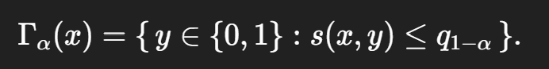
Le principe général est le suivant : le jeu de données est scindé en un jeu d’apprentissage (pour estimer le modèle) et un jeu de calibration ; pour chaque observation de calibration, on calcule un score de non-conformité (par exemple 1 – probabilité associée à la classe vraie) ; pour une nouvelle observation, on construit, pour un niveau α donné, l’ensemble des classes dont le score hypothétique serait compatible avec la distribution observée sur la calibration.
Dans la version standard, la couverture (proportion de fois où la vraie classe appartient à l’ensemble prédictif) est garantie globalement sur l’ensemble des patients. La variante Mondrian ajuste la procédure par classe, de sorte que la couverture soit assurée séparément pour les classes événement et non-événement, ce qui est particulièrement pertinent en présence de déséquilibre .
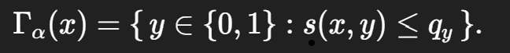
Dans ce projet, plusieurs niveaux de tolérance à l’erreur sont explorés (α = 0,05 ; 0,10 ; 0,20 ; 0,25), ce qui permet d’étudier le compromis entre : couverture cible (proportion minimale de cas correctement “couverts”) ; et taille moyenne des ensembles prédictifs ({0}, {1}, ou {0,1}). Pour des valeurs intermédiaires d’α, la procédure fournit des ensembles de taille moyenne modérée, tout en garantissant une couverture proche de la cible, ce qui offre une façon transparente de signaler les cas incertains via des ensembles {0,1} plutôt qu’une décision binaire forcée .
PARTIE II – Application 1 : prédiction du risque coronarien à partir de données tabulaires (cohorte Framingham)
Données tabulaires : cohorte Framingham, variable cible et prédicteurs
Source des données et population d’étude
L’analyse repose sur un jeu de données dérivé de la Framingham Heart Study, cohorte prospective de population générale initiée en 1948 à Framingham (Massachusetts, États-Unis) et largement utilisée pour le développement de fonctions de risque cardiovasculaire à dix ans. Ce sous-ensemble regroupe 4 239 adultes initialement indemnes de maladie coronarienne, disposant d’un suivi de dix ans et d’informations cliniques, biologiques et comportementales recueillies à l’inclusion [20].
Les participants inclus dans ce travail répondent aux critères suivants :
âge ≥ 30 ans au moment de l’inclusion ; absence de maladie coronarienne connue à l’inclusion ;issue à dix ans documentée (variable TenYearCHD renseignée) ;au moins une mesure disponible pour les principaux facteurs de risque utilisés comme prédicteurs (pressions artérielles, cholestérol total, statut tabagique, IMC, glycémie, antécédents cardiovasculaires) [21].
Ont été exclus :
les sujets avec maladie coronarienne prévalente ;les participants sans information sur l’issue à dix ans ;les enregistrements dépourvus de toute information exploitable sur les facteurs de risque principaux ;quelques observations présentant des valeurs manifestement incompatibles avec une physiologie réaliste, identifiées lors du contrôle initial de qualité des données.
Dans l’échantillon final, la proportion de participants ayant présenté un événement coronarien à dix ans est d’environ 15 %, ce qui se traduit par un déséquilibre marqué entre la classe « sans événement » (majoritaire) et la classe « avec événement » (minoritaire).
Variable cible
La variable cible est un indicateur binaire de survenue d’un événement coronarien à dix ans : 0 : absence d’événement coronarien dans les dix ans suivant l’inclusion ;
1 : survenue d’un événement coronarien (angor, infarctus du myocarde, décès coronarien) dans les dix ans. Cette variable est dérivée du champ original TenYearCHD de la base Framingham et définit la classe positive pour l’ensemble des modèles de classification.
Prédicteurs principaux
Les prédicteurs retenus correspondent aux facteurs de risque cardiovasculaire classiques décrits dans la littérature issue de la Framingham Heart Study [7].
Caractéristiques sociodémographiques : âge (continu), sexe.
Facteurs biologiques : cholestérol total, cholestérol HDL ; lorsqu’elles sont disponibles dans la base, des variables dérivées (ratio cholestérol total/HDL, LDL calculé) peuvent être exploitées à titre exploratoire.
Facteurs tensionnels : pression artérielle systolique (et, le cas échéant, diastolique), ainsi qu’une variable indiquant si le sujet est traité pour une hypertension.
Facteurs comportementaux : statut tabagique (fumeur actuel vs non-fumeur), parfois complété par des informations sur l’intensité ou la durée du tabagisme.
Comorbidités métaboliques : présence d’un diabète connu au moment de l’inclusion. Le tableau récapitulatif (Tableau en annexes) reprend pour chaque variable : le nom, le type (binaire, catégorielle, continue), la définition opérationnelle dans notre base et, le cas échéant, les transformations appliquées.
Prétraitement des données : split, imputation (MICE) et prévention du data leakage
Une analyse exploratoire initiale a d’abord permis de décrire la cohorte (≈ 4 200 participants, prévalence d’événement à dix ans d’environ 15 %) et de vérifier la plausibilité clinique des valeurs extrêmes (âge, pression artérielle, lipides, glycémie, IMC), sans mettre en évidence d’anomalies majeures nécessitant de troncature systématique. Le profil de valeurs manquantes est globalement faible, à l’exception du glucose (≈ 9 %), ce qui justifie le recours à une stratégie d’imputation plutôt qu’à une analyse en cas complets, connue pour induire perte de puissance et biais de sélection en présence de données manquantes au moins MAR [22].
Conformément aux recommandations en modélisation prédictive (TRIPOD/TRIPOD+AI), le partage apprentissage/test (80/20) a été réalisé en amont de toute transformation : tirage aléatoire stratifié sur la variable cible, préservant une prévalence d’événement voisine de 15 % dans les deux sous-échantillons [23] Toutes les étapes ultérieures (imputation, standardisation, rééquilibrage de classes) ont été ajustées exclusivement sur le jeu d’apprentissage, puis appliquées au jeu de test, de manière à éviter toute fuite d’information (data leakage) susceptible de surestimer les performances.
La gestion des données manquantes repose sur l’imputation multivariée par équations en chaîne (MICE), largement recommandée en recherche clinique pour préserver la distribution des prédicteurs et leurs corrélations avec l’issue [24]. Après comparaison avec une imputation simple médiane/mode et une imputation KNN (évaluées sur la cohérence des distributions et l’impact sur un modèle logistique de base), MICE a été retenue comme méthode principale, car elle permet de mieux conserver la variance et les structures multivariées sans dégradation des performances de base. Les matrices imputées 𝑋train, MICE,𝑋test, MICE constituent ainsi le point de départ de la construction des jeux A1–A2–B1–B2.
Construction des jeux A1, A2, B1, B2
À partir des matrices imputées MICE, quatre jeux de données ont été définis de manière à dissocier l’effet de la standardisation de celui de la gestion explicite du déséquilibre de classes par SMOTE (Synthetic Minority Oversampling Technique) [13].
A1 – MICE, sans standardisation, sans rééquilibrage
Train : 𝑋train, MICE, Ytrain (distribution naturelle, ≈ 15 % d’événements).
Test : 𝑋test, MICE,𝑦test ; référence pour les modèles peu sensibles à l’échelle (RF, XGB).
A2 – MICE + standardisation, sans rééquilibrage
Standardisation (centrage–réduction) ajustée uniquement sur le train puis appliquée au test. Destiné aux modèles sensibles à l’échelle (LogReg, SVM).
B1 – MICE + SMOTE sur le train, sans standardisation
SMOTE appliqué uniquement sur le train pour obtenir un train approximativement équilibré. Test inchangé, conservant la prévalence réelle (~15 %).
B2 – MICE + SMOTE sur le train + standardisation
SMOTE sur le train, puis standardisation ajustée sur le train rééchantillonné et appliquée au test. Permet d’évaluer l’effet combiné rééquilibrage + standardisation pour les modèles sensibles à l’échelle. Un tableau de synthèse (Annexe ) reprend, pour chaque jeu, le schéma d’imputation, la présence ou non de standardisation et de SMOTE, ainsi que la distribution des classes dans les jeux d’apprentissage et de test.
Schéma de validation : validation croisée interne et évaluation sur test
Le schéma de validation suit les principes de développement et d’évaluation interne des modèles prédictifs [23].
Modèles entraînés
Dans cette application, deux grandes familles de modèles de classification supervisée ont été considérées, en cohérence avec la littérature sur les modèles de prédiction clinique : modèles linéaires et modèles d’ensemble [25].
Modèles linéaires (régression logistique, SVM)
Les modèles linéaires regroupent :la régression logistique multivariée, méthode de référence pour le développement de modèles de risque en épidémiologie clinique et en médecine prédictive.
les Support Vector Machines (SVM), issus de la théorie de l’apprentissage statistique, largement utilisés pour la classification binaire en biomédecine [26]. Ces modèles ont été entraînés sur les jeux standardisés (A2 et B2), ce qui est conforme aux bonnes pratiques pour les méthodes fondées sur des distances ou des pénalités de norme.
Modèles d’ensemble (forêt aléatoire, Gradient Boosting, XGBoost)
Les modèles d’ensemble retenus sont :
la forêt aléatoire (Random Forest), qui agrège un grand nombre d’arbres de décision construits sur des sous-échantillons de données et de variables, offrant une bonne robustesse aux relations non linéaires et aux interactions ;
XGBoost, implémentation optimisée de gradient boosting d’arbres de décision, conçue pour maximiser la performance prédictive sur données tabulaires tout en intégrant des mécanismes explicites de régularisation.
le gradient boosting d’arbres, au sens de la méthode proposée par Friedman, qui construit de manière itérative une somme d’arbres de décision en suivant une descente de gradient en espace fonctionnel [27].
Ces modèles sont entraînés sur les jeux non standardisés (A1 et B1), avec ou sans rééquilibrage par SMOTE, ce qui permet d’évaluer dans quelle mesure des méthodes d’ensemble plus flexibles apportent un gain réel par rapport aux modèles linéaires, à prétraitement identique [28].
Validation croisée sur le jeu d’apprentissage
Pour chaque combinaison (algorithme × jeu A1/A2/B1/B2), une validation croisée stratifiée à 5 plis a été réalisée sur le train uniquement. À chaque itération, le modèle est entraîné sur 4 plis et évalué sur le pli restant ; la stratification garantit une proportion d’événements comparable dans chaque pli. Les métriques définies dans la Partie I (rappel, précision, F1 de la classe événement, AUC-ROC, AUC-PR, Brier score) sont moyennées sur les 5 plis pour apprécier la stabilité interne et détecter d’éventuels comportements instables (notamment pour certains modèles d’arbres sur B1/B2).
Évaluation finale sur le jeu de test
Une fois la configuration retenue pour chaque modèle, un ré-entraînement sur l’ensemble du jeu d’apprentissage est réalisé, puis une évaluation unique est conduite sur le jeu de test figé (20 %), resté strictement hors du processus de tuning. Les mêmes métriques que dans la validation croisée sont rapportées, sans redéfinition (cf. Partie I), afin de permettre une comparaison directe des performances entre modèles et jeux de données.
Quantification complémentaire de l’incertitude pour le modèle final
Pour le modèle final de référence (régression logistique A2 avec seuil optimisé), une procédure de Bootstrap non paramétrique sur le jeu de test a été utilisée pour obtenir des intervalles de confiance à 95 % des performances. En outre, une prédiction conforme de type Mondrian a été appliquée en aval du modèle final pour construire des ensembles prédictifs assortis de garanties de couverture, en cohérence avec les appels récents à expliciter l’incertitude des modèles cliniques.
Chapitre 3 – Résultats de l’application 1 : données tabulaires Framingham
Caractéristiques de la population d’étude
L’échantillon analysé comprend 4 239 participants, dont 15,2 % ont présenté un événement coronarien à dix ans. Cette proportion confirme le déséquilibre marqué entre la classe « sans événement » (≈ 85 %) et la classe « avec événement », ce qui justifie l’usage de métriques adaptées et de stratégies spécifiques de gestion du déséquilibre, comme discuté dans la Partie I.
Les tableaux descriptifs (Tableaux 1 et 2) montrent une population d’âge moyen (≈ 50 ans), avec un surpoids modéré, un cholestérol total moyen autour de 237 mg/dL et des pressions artérielles moyennes compatibles avec une charge notable de facteurs de risque. La proportion de fumeurs actuels est proche de 50 %, l’hypertension connue concerne environ un tiers des participants, tandis que le diabète reste peu fréquent. Globalement, ces profils sont cohérents avec les caractéristiques classiques de la cohorte Framingham décrites dans la littérature, centrée sur une population de prévention cardiovasculaire primaire.
Le profil de données manquantes est globalement modéré, avec la plupart des variables en dessous de 2 % de manquance, à l’exception de la glycémie (≈ 9 %). Aucune anomalie majeure n’a été observée concernant les valeurs extrêmes des prédicteurs continus : les valeurs élevées (cholestérol, tension systolique, IMC, glucose) restent compatibles avec des profils de patients à haut risque et ont été conservées, seules quelques observations manifestement non plausibles ayant été exclues lors du contrôle initial.
Tableau Caractéristiques sociodémographiques et cliniques de la cohorte Framingham et taux de valeurs manquantes (N = 4 239)
Variable | Modalités | n | % | Valeurs manquantes n (%)
Sexe | Femme | 2 419 | 57,08 | 1 (0,02)
 | Homme | 1 819 | 42,92
Niveau d’étude | Niveau 1 : Faible scolarité | 1 720 | 41,62 | 106 (2,50)
 | Niveau 2 : Secondaire | 1 253 | 30,32
 | Niveau 3 : Supérieur (Bachelor) | 687 | 16,62
 | Niveau 4 : Universitaire (Master+) | 473 | 11,44
Fumeur | Non-fumeur | 2 144 | 50,59 | 1 (0,02)
 | Fumeur | 2 094 | 49,41
Traitement antihypertenseur | Non | 4 061 | 97,04 | 54 (1,27)
 | Oui | 124 | 2,96
Antécédent d’AVC | Non | 4 213 | 99,41 | 1 (0,02)
 | Oui | 25 | 0,59
Hypertension | Non | 2 922 | 68,95 | 1 (0,02)
 | Oui | 1 316 | 31,05
Diabète | Non | 4 129 | 97,43 | 1 (0,02)
 | Oui | 109 | 2,57
Maladie cardiaque à 10 ans | Non | 3 594 | 84,80 | 1 (0,02)
 | Oui | 644 | 15,20

Tableau 2. Caractéristiques quantitatives des facteurs de risque cardiovasculaire et taux de valeurs manquantes (N = 4 239)
Variable | n | Valeurs manquantes n (%) | Moyenne ± ET | Médiane [Q1–Q3]
Âge (années) | 4 238 | 1 (0,02) | 49,6 ± 8,57 | 49 [42–56]
Cigarettes/jour | 4 209 | 30 (0,71) | 9,0 ± 11,92 | 0 [0–20]
Cholestérol total (mg/dL) | 4 188 | 51 (1,20) | 236,7 ± 44,59 | 234 [206–263]
Tension systolique (mmHg) | 4 238 | 1 (0,02) | 132,4 ± 22,0 | 128 [117–144]
Tension diastolique (mmHg) | 4 238 | 1 (0,02) | 82,9 ± 11,9 | 82 [75–89,9]
IMC (kg/m²) | 4 219 | 20 (0,47) | 25,8 ± 4,08 | 25,4 [23,1–28,0]
Fréquence cardiaque (bpm) | 4 237 | 2 (0,05) | 75,9 ± 12,0 | 75 [68–83]
Glucose (mg/dL) | 3 850 | 389 (9,18) | 82,0 ± 24,0 | 78 [71–87]

Performances comparatives des modèles
Le Tableau 3 présente les performances des différents modèles combinant cinq familles d’algorithmes (régression logistique, SVM, forêts aléatoires, gradient boosting, XGBoost) et quatre configurations de données (A1, A2, B1, B2), évaluées sur le jeu de test conservant une prévalence d’environ 15 % de participants avec événement coronarien à dix ans.
Lorsque les modèles sont évalués au seuil standard de 0,50 sur des données non rééquilibrées (A1 ou A2), l’accuracy se situe systématiquement autour de 0,83–0,85, mais le rappel de la classe “avec risque réalisé” est très faible, souvent inférieur à 0,10 (par exemple LogReg_A2 : rappel 0,07 ; RF_A1 : 0,008 ; SVM_A2 : 0,054). Cela traduit un comportement très conservateur : la majorité des patients sont classés « sans événement », ce qui maximise la proportion de bonnes classifications globales mais laisse la plupart des événements non détectés.
Dès que l’on applique soit un rééquilibrage du jeu d’apprentissage par SMOTE (B1/B2, seuil 0,50), soit un seuil de décision optimisé sur le F1-score (“F1-opt”), on observe une augmentation nette du rappel et du F1-score pour la classe « avec risque réalisé », au prix d’une baisse attendue de l’accuracy. Par exemple, pour la régression logistique, le passage de LogReg_A2 (seuil 0,50) à LogReg_A2 (seuil ≈ 0,15, F1-optimal) fait passer le rappel de 0,07 à 0,605 et le F1 de 0,122 à 0,356, tandis que l’accuracy diminue de 0,848 à 0,667. Des patterns similaires sont observés pour les forêts, le gradient boosting, XGBoost et le SVM lorsqu’on utilise SMOTE ou un seuil optimisé.
Sur l’ensemble des combinaisons, la régression logistique standardisée sans SMOTE, avec seuil optimisé (LogReg_A2 F1-opt) présente le F1 de classe 1 le plus élevé (0,356) et l’un des meilleurs rappels (0,605), avec une AUC-ROC d’environ 0,70 et une AUC-PR autour de 0,29. Les modèles LogReg_B2, RF_A1 (F1-opt), GB_A1 (F1-opt) et XGB_A1 (F1-opt) atteignent des performances proches en termes de rappel ou de F1, mais aucun ne dépasse clairement la combinaison obtenue avec LogReg_A2 F1-opt. On note également que LogReg_A2 F1-opt et LogReg_B2 (SMOTE + scaling, seuil 0,50) aboutissent à des résultats très similaires en termes de rappel, F1, AUC-ROC et AUC-PR.
Tableau 3. Performances des modèles de prédiction du risque coronarien à 10 ans selon l’algorithme, la configuration de données et le seuil de décision (jeu de test, N = 848)
Modèle | Configuration | Seuil | Accuracy | Recall cl.1 | Precision cl.1 | F1 cl.1 | AUC-ROC | AUC-PR
LogReg | A2, sans SMOTE | 0,50 | 0,848 | 0,070 | 0,500 | 0,122 | 0,697 | 0,290
LogReg | A2, sans SMOTE (F1-opt) | 0,15 | 0,667 | 0,605 | 0,252 | 0,356 | 0,697 | 0,290
LogReg | B2, SMOTE + scaling | 0,50 | 0,657 | 0,589 | 0,242 | 0,343 | 0,696 | 0,287
SVM | A2, sans SMOTE | 0,50 | 0,854 | 0,054 | 0,779 | 0,101 | 0,563 | 0,224
SVM | A2, sans SMOTE (F1-opt) | 0,14 | 0,689 | 0,380 | 0,210 | 0,271 | 0,563 | 0,224
SVM | B2, SMOTE + scaling | 0,50 | 0,728 | 0,380 | 0,245 | 0,298 | 0,644 | 0,239
RF | A1, sans SMOTE | 0,50 | 0,848 | 0,008 | 0,500 | 0,015 | 0,677 | 0,258
RF | A1, sans SMOTE (F1-opt) | 0,09 | 0,467 | 0,845 | 0,201 | 0,325 | 0,647 | 0,234
RF | B1, SMOTE | 0,50 | 0,796 | 0,171 | 0,250 | 0,203 | 0,670 | 0,253
GB | A1, sans SMOTE | 0,50 | 0,836 | 0,070 | 0,321 | 0,115 | 0,664 | 0,247
GB | A1, sans SMOTE (F1-opt) | 0,11 | 0,568 | 0,752 | 0,225 | 0,346 | 0,672 | 0,259
GB | B1, SMOTE | 0,50 | 0,805 | 0,124 | 0,235 | 0,162 | 0,641 | 0,226
XGB | A1, sans SMOTE | 0,50 | 0,835 | 0,093 | 0,343 | 0,146 | 0,656 | 0,247
XGB | A1, sans SMOTE (F1-opt) | 0,09 | 0,528 | 0,736 | 0,206 | 0,322 | 0,642 | 0,237
XGB | B1, SMOTE | 0,50 | 0,807 | 0,132 | 0,246 | 0,172 | 0,648 | 0,226
Note : Les performances sont calculées sur le jeu de test (N = 848), conservé dans sa distribution naturelle d’environ 15 % d’événements coronariens. La classe positive correspond à la survenue d’un événement à dix ans (risque_chd_10ans = 1). Les modèles dits “F1-opt” sont évalués avec un seuil de probabilité choisi a posteriori pour maximiser le F1-score de la classe 1, tandis que les autres configurations utilisent le seuil conventionnel de 0,50. Les métriques AUC-ROC et AUC-PR sont indépendantes du seuil et reflètent la capacité de discrimination globale du modèle sur l’ensemble des seuils possibles.
Modèle final : régression logistique A2 (seuil 0,15)
Performance globale
Au seuil de décision fixé à 0,15, le modèle final de régression logistique (LogReg_A2) atteint une accuracy globale de 0,667 sur le jeu de test (N = 848). Pour la classe « avec risque réalisé » (événement coronarien à dix ans), le rappel est de 0,605, ce qui signifie qu’un peu plus de 60 % des participants ayant présenté un événement sont correctement identifiés comme « à risque ». La précision associée à cette classe est de 0,252, indiquant qu’environ un quart des patients classés « à risque » présentent effectivement un événement. Le F1-score de la classe 1 est de 0,356, synthétisant ce compromis entre rappel et précision dans un contexte de prévalence basse (~15 %).
Les mesures de discrimination globale montrent une AUC-ROC de 0,697 et une AUC-PR de 0,290, ce qui traduit une capacité de séparation modérée entre participants avec et sans événement. Le Brier score de 0,122 reflète une qualité globalement correcte des probabilités prédictives sur ce jeu de test.
Tableau Performance du modèle final de régression logistique (LogReg_A2) au seuil de décision 0,15 sur le jeu de test (N = 848)
Modèle | Seuil | Accuracy | Recall cl.1 | Precision cl.1 | F1 cl.1 | AUC-ROC | AUC-PR | Brier score
LogReg | 0,15 | 0,667 | 0,605 | 0,252 | 0,356 | 0,697 | 0,290 | 0,122

Matrice de confusion
Sur les 129 événements observés dans le jeu de test, le modèle en identifie correctement 76 (vrais positifs) et en manque 53 (faux négatifs). Parmi les 719 participants sans événement, 481 sont correctement classés comme « non à risque » (vrais négatifs), tandis que 238 sont prédits « à risque » alors qu’ils ne présenteront pas d’événement (faux positifs). Cette matrice de confusion illustre le compromis implicite adopté au seuil de 0,15 : une proportion substantielle d’événements détectés, au prix d’un nombre non négligeable de faux positifs.
Tableau 5. Matrice de confusion du modèle final LogReg_A2 sur le jeu de test (seuil de décision 0,15)
 | 0 (non-événement) | 1 (événement) | Total
Prédit 0 (< 0,15) | TN = 481 | FN = 53 | 534
Prédit 1 (≥ 0,15) | FP = 238 | TP = 76 | 314
Total | 719 | 129 | 848

Discrimination, calibration et importance des prédicteurs
Les courbes ROC et précision–rappel obtenues pour le modèle final confirment les résultats numériques rapportés dans le Tableau 4. La courbe ROC présente une aire sous la courbe d’environ 0,70, ce qui indique une discrimination modérée : en moyenne, le modèle attribue des probabilités plus élevées aux participants qui feront un événement qu’à ceux qui n’en feront pas. La courbe précision–rappel se situe au-dessus de la ligne de base correspondant à la prévalence de la classe positive (~0,15), avec une AUC-PR d’environ 0,29, ce qui reflète une performance supérieure à celle d’un classifieur aléatoire dans ce contexte de classe rare.
La courbe de calibration, construite par classes de risque prédits, montre une correspondance globalement satisfaisante entre les probabilités estimées et les fréquences observées d’événements, avec des écarts plus marqués aux extrêmes, comme attendu dans un échantillon de cette taille. Couplée au Brier score, cette analyse suggère que les probabilités produites par LogReg_A2 sont globalement cohérentes avec les risques observés.
Enfin, l’analyse des coefficients de régression et des importances SHAP (tableau en annexe) met en évidence un poids particulièrement marqué de l’âge, du nombre de cigarettes fumées par jour, de la pression artérielle systolique et du sexe masculin dans les prédictions du modèle, tandis que des variables telles que le diabète, l’IMC, la tension diastolique ou le niveau d’éducation contribuent beaucoup plus marginalement aux scores individuels.
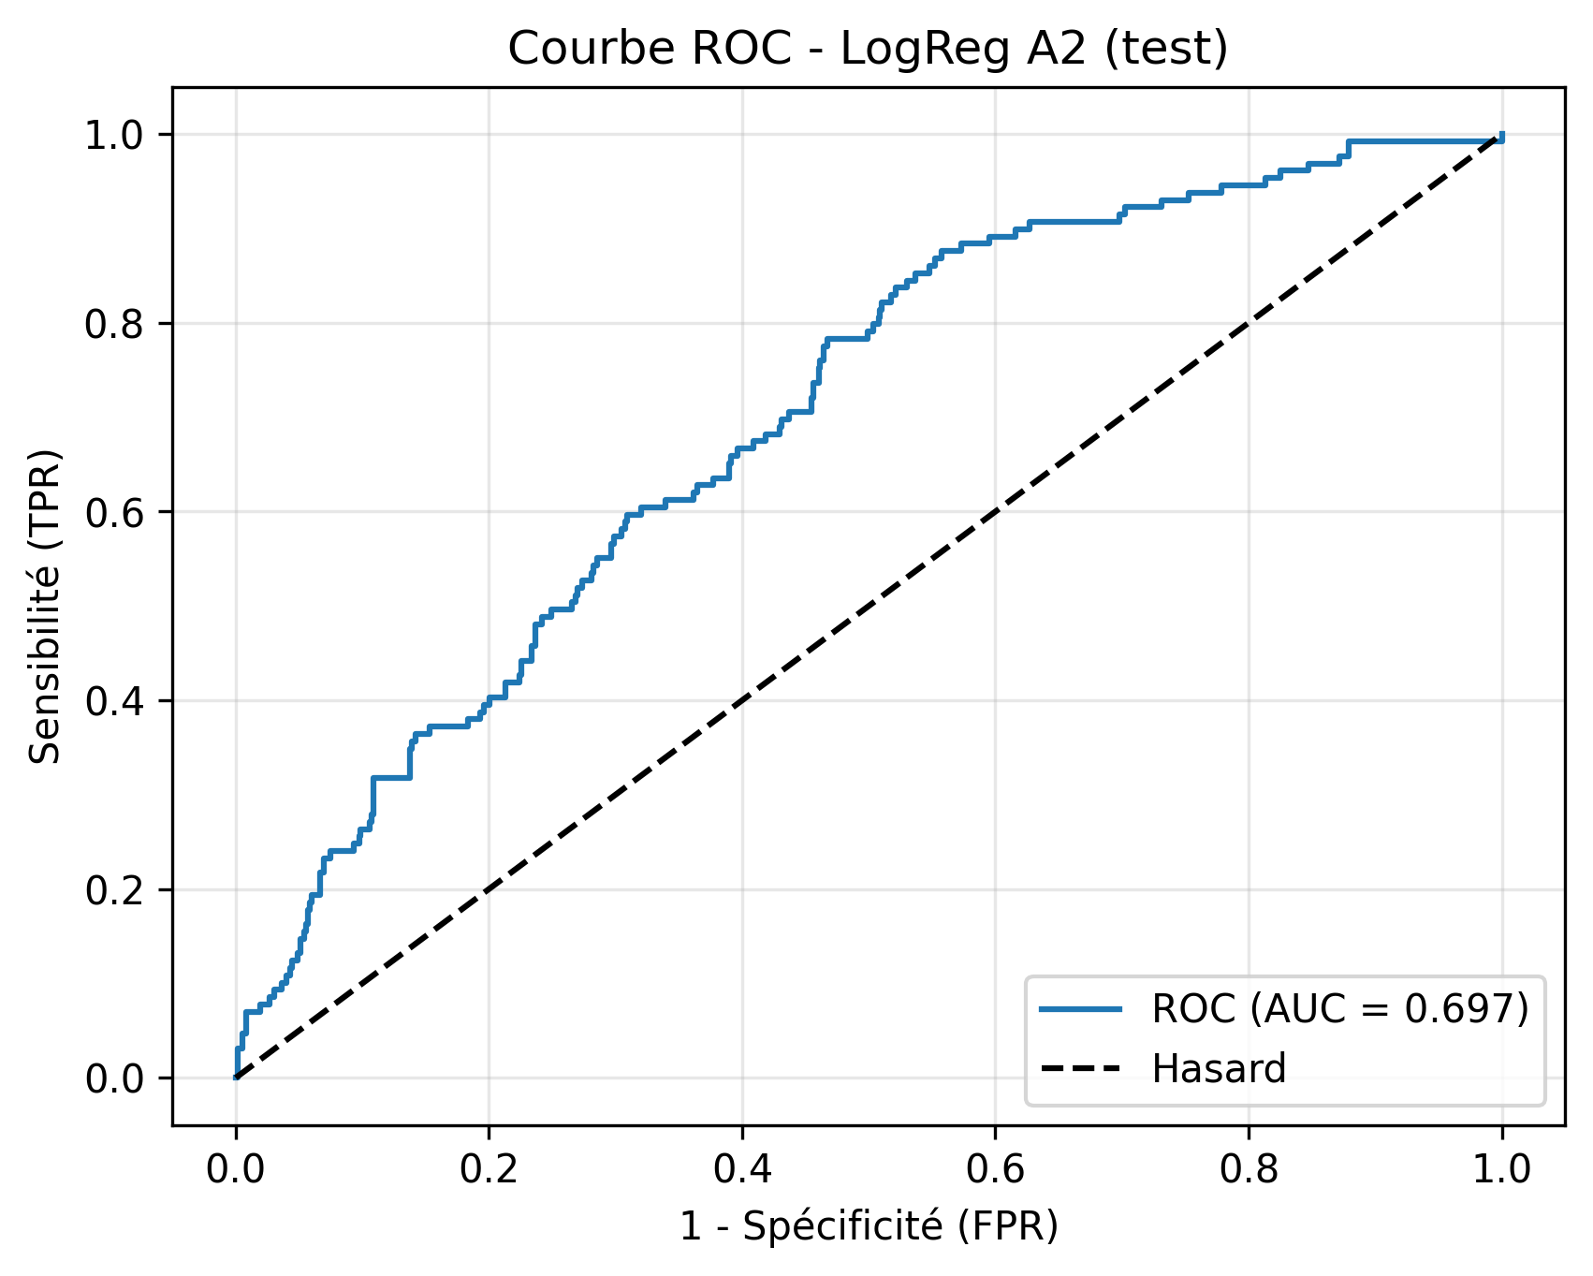
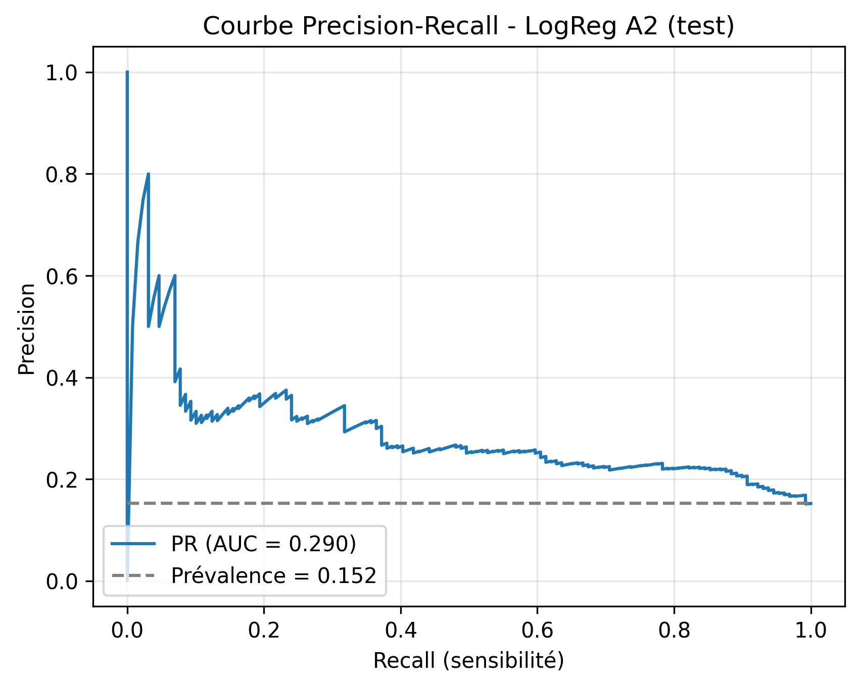
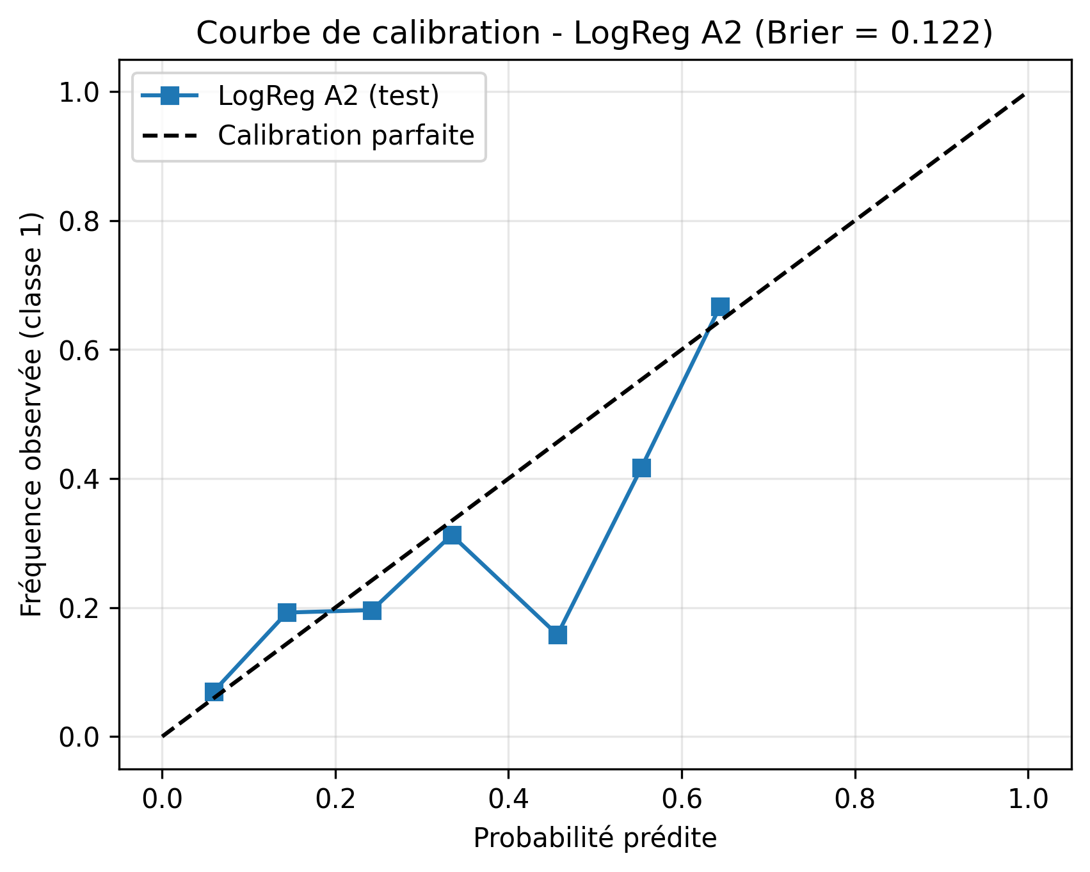
Incertitude du modèle : bootstrap et prédiction conforme
Pour le modèle final LogReg_A2, la variabilité des performances a été quantifiée par bootstrap non paramétrique sur le jeu de test (B = 1 000). Les intervalles de confiance à 95 % obtenus pour les métriques principales (rappel, précision, F1 de la classe événement, AUC-ROC, AUC-PR, Brier score) sont relativement resserrés, ce qui suggère une stabilité raisonnable des performances du modèle final vis-à-vis des fluctuations d’échantillonnage internes. Par exemple, le rappel de la classe événement reste globalement compris entre un peu plus de 0,50 et un peu moins de 0,70, et le F1 de la classe événement entre ≈ 0,30 et 0,41.
Au-delà de cette incertitude « globale », une prédiction conforme de type Mondrian a été appliquée en aval du modèle LogReg_A2 pour produire, pour chaque individu, un ensemble prédictif ( {0}, {1} ou {0,1} ) assorti de garanties formelles de couverture à un niveau cible de 90 % (α = 0,10). Dans cette configuration :
- la couverture globale et la couverture par classe sont proches de 0,90 ;
- environ un tiers des patients reçoivent un ensemble {0} (faible risque avec forte confiance), un peu plus de 10 % un ensemble {1} (risque élevé avec forte confiance) ;
- un peu plus de la moitié se voient attribuer un ensemble {0,1}, marquant une zone d’incertitude explicite.
Une analyse de sensibilité (tableau en annexe) en fonction du niveau d’erreur α montre, comme attendu, qu’une augmentation de la confiance cible augmente la couverture au prix d’ensembles plus larges (plus d’{0,1}), tandis qu’une diminution de la confiance produit davantage de prédictions singleton au prix d’une couverture plus faible. Le choix de α = 0,10 représente ainsi un compromis pragmatique entre niveau de garantie et informativité des ensembles prédictifs.
Tableau Performances du modèle final LogReg_A2 (seuil 0,15) et intervalles de confiance bootstrap à 95 % (B = 1000, jeu de test N = 848)
Métrique | Estimation ponctuelle | IC95 % bootstrap
Accuracy | 0,667 | [0,636 ; 0,697]
Recall classe 1 | 0,605 | [0,517 ; 0,688]
Précision classe 1 | 0,252 | [0,204 ; 0,303]
F1 classe 1 | 0,356 | [0,297 ; 0,413]
AUC-ROC | 0,697 | [0,652 ; 0,741]
AUC-PR | 0,290 | [0,227 ; 0,374]
Brier score | 0,122 | [0,107 ; 0,138]

Tableau Résultats de la prédiction conforme Mondrian (label-conditional) pour le modèle final LogReg_A2 au niveau d’erreur α = 0,10 (jeu de test N = 848)
Indicateur | Valeur
Taille du jeu de calibration | 678
Taille du jeu de test | 848
Niveau d’erreur cible (α) | 0,10
Couverture globale | 0,902
Couverture classe 0 | 0,901
Couverture classe 1 | 0,907
Proportion d’ensembles {0} | 280 / 848 (33,0 %)
Proportion d’ensembles {1} | 104 / 848 (12,3 %)
Proportion d’ensembles {0,1} | 464 / 848 (54,7 %)
Proportion d’ensembles vides (∅) | 0 / 848 (0,0 %)
Taille moyenne des ensembles Γ(x) | 1,55

Partie III – Application 2 (images / Aziz)

Références bibliographique
[1] « Maladies cardiovasculaires (MCV) | Portail de connaissances et d’action sur les MNT ». Consulté le: 28 janvier 2026. [En ligne]. Disponible sur: https://knowledge-action-portal.com/en/content/cardiovascular-diseases-cvds
[2] S. Momtazmanesh et al., « Global burden of chronic respiratory diseases and risk factors, 1990–2019: an update from the Global Burden of Disease Study 2019 », eClinicalMedicine, vol. 59, mai 2023, doi: 10.1016/j.eclinm.2023.101936.
[3] « OMSRapport2024.pdf ». Consulté le: 28 janvier 2026. [En ligne]. Disponible sur: https://frhta.org/wp-content/uploads/2024/05/OMSRapport2024.pdf?utm_source=chatgpt.com
[4] E. Yuda, I. Kaneko, et D. Hirahara, « Machine-Learning Insights from the Framingham Heart Study: Enhancing Cardiovascular Risk Prediction and Monitoring », Appl. Sci., vol. 15, nº 15, p. 8671, janv. 2025, doi: 10.3390/app15158671.
[5] P. Rajpurkar et al., « CheXNet: Radiologist-Level Pneumonia Detection on Chest X-Rays with Deep Learning », 1 novembre 2017, arXiv. doi: 10.48550/arXiv.1711.05225.
[6] B. Lambert, F. Forbes, S. Doyle, H. Dehaene, et M. Dojat, « Trustworthy clinical AI solutions: A unified review of uncertainty quantification in Deep Learning models for medical image analysis », Artif. Intell. Med., vol. 150, p. 102830, avr. 2024, doi: 10.1016/j.artmed.2024.102830.
[7] « Framingham Heart Study (FHS) | NHLBI, NIH ». Consulté le: 28 janvier 2026. [En ligne]. Disponible sur: https://www.nhlbi.nih.gov/science/framingham-heart-study-fhs
[8] R. B. D’Agostino Sr., M. J. Pencina, J. M. Massaro, et S. Coady, « Cardiovascular Disease Risk Assessment: Insights from Framingham », Glob. Heart, vol. 8, nº 1, p. 11, mars 2013, doi: 10.1016/j.gheart.2013.01.001.
[9] https://datasetninja.com/zhang-lab-data-chest-xray, « ZhangLabData: Chest X-Ray », Dataset Ninja. Consulté le: 28 janvier 2026. [En ligne]. Disponible sur: https://datasetninja.com/zhang-lab-data-chest-xray
[10] S. J. Pan et Q. Yang, « A Survey on Transfer Learning », IEEE Trans. Knowl. Data Eng., vol. 22, nº 10, p. 1345‑1359, oct. 2010, doi: 10.1109/TKDE.2009.191.
[11] G. S. Collins et al., « TRIPOD+AI statement: updated guidance for reporting clinical prediction models that use regression or machine learning methods », BMJ, vol. 385, p. e078378, avr. 2024, doi: 10.1136/bmj-2023-078378.
[12] L. Gao, L. Zhang, C. Liu, et S. Wu, « Handling imbalanced medical image data: A deep-learning-based one-class classification approach », Artif. Intell. Med., vol. 108, p. 101935, août 2020, doi: 10.1016/j.artmed.2020.101935.
[13] N. V. Chawla, K. W. Bowyer, L. O. Hall, et W. P. Kegelmeyer, « SMOTE: Synthetic Minority Over-sampling Technique », J. Artif. Intell. Res., vol. 16, p. 321‑357, juin 2002, doi: 10.1613/jair.953.
[14] V. Farooq, S. Brugaletta, P. Vranckx, et P. W. Serruys, « A guide to interpreting and assessing the performance of prediction models ». Consulté le: 28 janvier 2026. [En ligne]. Disponible sur: https://eurointervention.pcronline.com/article/a-guide-to-interpreting-and-assessing-the-performance-of-prediction-models
[15] « Clinical Prediction Models: A Practical Approach to Development, Validation, and Updating [2nd ed.] 978-3-030-16398-3;978-3-030-16399-0 », dokumen.pub. Consulté le: 28 janvier 2026. [En ligne]. Disponible sur: https://dokumen.pub/clinical-prediction-models-a-practical-approach-to-development-validation-and-updating-2nd-ed-978-3-030-16398-3978-3-030-16399-0.html
[16] B. V. Calster et al., « Performance evaluation of predictive AI models to support medical decisions: Overview and guidance », 13 décembre 2024, arXiv: arXiv:2412.10288. doi: 10.48550/arXiv.2412.10288.
[17] T. Saito et M. Rehmsmeier, « The Precision-Recall Plot Is More Informative than the ROC Plot When Evaluating Binary Classifiers on Imbalanced Datasets », PLOS ONE, vol. 10, nº 3, p. e0118432, mars 2015, doi: 10.1371/journal.pone.0118432.
[18] L. Tao, M. Dong, D. Liu, C. Sun, et C. Xu, « Calibrating a Deep Neural Network with Its Predecessors », in Proceedings of the Thirty-Second International Joint Conference on Artificial Intelligence, Macau, SAR China: International Joint Conferences on Artificial Intelligence Organization, août 2023, p. 4271‑4279. doi: 10.24963/ijcai.2023/475.
[19] V. Vovk, « Lecture 3: Conformal prediction », Two Cult..
[20] R. B. D’Agostino et al., « General cardiovascular risk profile for use in primary care: the Framingham Heart Study », Circulation, vol. 117, nº 6, p. 743‑753, févr. 2008, doi: 10.1161/CIRCULATIONAHA.107.699579.
[21] P. W. F. Wilson, R. B. D’Agostino, D. Levy, A. M. Belanger, H. Silbershatz, et W. B. Kannel, « Prediction of Coronary Heart Disease Using Risk Factor Categories », Circulation, vol. 97, nº 18, p. 1837‑1847, mai 1998, doi: 10.1161/01.CIR.97.18.1837.
[22] « Missing Data in Clinical Research: A Tutorial on Multiple Imputation », Can. J. Cardiol., vol. 37, nº 9, p. 1322‑1331, sept. 2021, doi: 10.1016/j.cjca.2020.11.010.
[23] K. G. M. Moons et al., « Transparent Reporting of a multivariable prediction model for Individual Prognosis Or Diagnosis (TRIPOD): Explanation and Elaboration », Ann. Intern. Med., vol. 162, nº 1, p. W1‑W73, janv. 2015, doi: 10.7326/M14-0698.
[24] M. J. Azur, E. A. Stuart, C. Frangakis, et P. J. Leaf, « Multiple imputation by chained equations: what is it and how does it work? », Int. J. Methods Psychiatr. Res., vol. 20, nº 1, p. 40‑49, févr. 2011, doi: 10.1002/mpr.329.
[25] E. W. Steyerberg, Clinical Prediction Models: A Practical Approach to Development, Validation, and Updating. Springer Science & Business Media, 2008.
[26] C. Cortes et V. Vapnik, « Support-vector networks », Mach. Learn., vol. 20, nº 3, p. 273‑297, sept. 1995, doi: 10.1007/BF00994018.
[27] J. H. Friedman, « Greedy function approximation: A gradient boosting machine. », Ann. Stat., vol. 29, nº 5, p. 1189‑1232, oct. 2001, doi: 10.1214/aos/1013203451.
[28] O. Efthimiou, M. Seo, K. Chalkou, T. Debray, M. Egger, et G. Salanti, « Developing clinical prediction models: a step-by-step guide », BMJ, vol. 386, p. e078276, sept. 2024, doi: 10.1136/bmj-2023-078276.

Annexes
Tableau – Variable cible et prédicteurs utilisés pour la modélisation (base Framingham)
Nom | Nom original | Type | codage | Description synthétique
Risque_chd_10ans | TenYearCHD | Binaire | 0 = non, 1 = oui | Survenue d’un événement coronarien (angor, infarctus, décès coronarien) dans les 10 ans.
Age | age | Continue | Années | Âge du participant à l’inclusion.
Sexe masculin | male | Binaire | 0 = femme, 1 = homme | Sexe biologique.
Fumeur actuel | currentSmoker | Binaire | 0 = non, 1 = oui | Statut de fumeur actuel au moment de l’inclusion.
Cigarettes_par_jour | cigsPerDay | Continue | Cigarettes / jour | Nombre moyen de cigarettes fumées par jour chez les fumeurs.
Cholesterol_total | totChol | Continue | mg/dL | Concentration de cholestérol total.
Glucose | glucose | Continue | mg/dL | Glycémie à jeun.
Diabète | diabetes | Binaire | 0 = non, 1 = oui | Diabète connu au moment de l’inclusion.
Tension systolique | sysBP | Continue | mmHg | Pression artérielle systolique.
Tension diastolique | diaBP | Continue | mmHg | Pression artérielle diastolique.
Traitement antihypertenseur | BPMeds | Binaire | 0 = non, 1 = oui | Traitement antihypertenseur en cours.
Hypertension connue | prevalentHyp | Binaire | 0 = non, 1 = oui | Hypertension artérielle connue (diagnostic antérieur).
Antécédent_AVC | prevalentStroke | Binaire | 0 = non, 1 = oui | Antécédent d’accident vasculaire cérébral.
IMC | BMI | Continue | kg/m² | Indice de masse corporelle.
Fréquence_cardiaque | heartRate | Continue | battements / min (bpm) | Fréquence cardiaque au repos.
Niveau éducation | education | Ordinale | 1–4 (échelle catégorielle) | Niveau d’éducation (faible à universitaire), selon le codage de la base Framingham.

